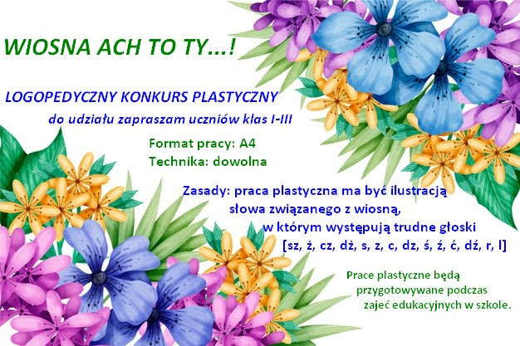
Regulamin logopedycznego konkursu plastycznego „ Wiosna, ach to Ty…!”
Uczestnicy konkursu:
Konkurs skierowany jest do uczniów klas I-III Szkoły Podstawowej nr 37 w Katowicach.
Cele konkursu:
- wzbogacenie słownictwa,
- poszerzenie kompetencji językowych dzieci,
- doskonalenie motoryki małej,
- nauka krytycznej oraz obiektywnej oceny, twórczości swojej i innych uczestników konkursu.
Zasady uczestnictwa:
- Prace konkursowe tworzone są przez uczniów samodzielnie, podczas zajęć edukacyjnych, pod okiem wychowawcy klasy.
- Format pracy : A4,
- Technika pracy plastycznej: dowolna (kredki, farby, wyklejanki itp.)
- Po wykonaniu prac plastycznych, uczniowie wybierają trzy najlepsze ich zdaniem prace, reprezentujące daną klasę w dalszej części konkursu.
- Wychowawca klasy biorącej udział w konkursie, do wtorku 16.03.2021 r. przekaże logopedzie p. Sylwii Wośko wybrane prace konkursowe swoich uczniów.
- Prace plastyczne biorące udział w głównym etapie konkursu, muszą być podpisane na odwrocie imieniem, nazwiskiem i klasą autora.
- Prace biorące udział w konkursie, zostaną wywieszone na tablicy znajdującej się naprzeciwko gabinetu logopedycznego.
- Zgłoszenie prac konkursowych jest równoznaczne z wyrażeniem zgody na ich upublicznienie oraz ujawnienie danych osobowych laureatów konkursu.

Wyniki oraz nagrody:
Rozstrzygnięcie konkursu nastąpi we wtorek 23.03.2021 r.
Dla laureatów I, II, III miejsca przewidziane są nagrody rzeczowe oraz dyplomy.
Dla uczniów z klasy zwycięzcy konkursu przewidziane są drobne upominki.

